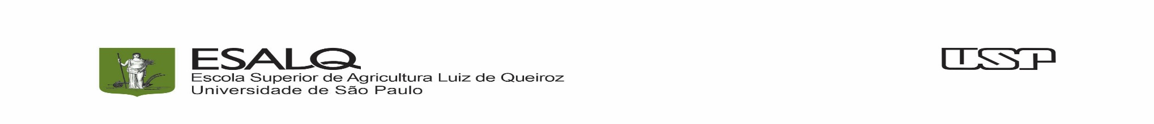
ANEXO 2 – FORMULÁRIO DE AVALIAÇÃO FINAL DO TRABALHO DE CONCLUSÃO DE
CURSO EM ENGENHARIA FLORESTAL – TCC-EF

Aluno(a): ___________________________________________ Nº USP: _______________
Orientador(a): _______________________________________ Nº USP: _______________
Título do TCC: _______________________________________________________________
Natureza do Trabalho (Monografia/Ensaio Técnico/Plano de Negócios): ____________________

Membros da Banca:
Membro 1 (Orientador): _______________________________________________________
Membro 2 (Indicado pela CoC-Eng. Florestal): ______________________________________
Membro 3 (Indicado pelo Orientador): ____________________________________________

ATRIBUA NOTAS (N) DE 0 A 10 PARA CADA ITEM AVALIADO
Itens | Peso (P) | Banca de Avaliação
 |  | Orientador | Membro 2 | Membro 3
1 - Análise do Trabalho (conteúdo do texto, aspecto estético, clareza, concisão, organização) | 4
2 - Clareza e preparo da apresentação oral | 3
3 - Respostas à arguição da Banca | 3
Nota dos Membros da Banca (∑N x P/10) =
Soma das Notas dos Membros da Banca / 3 = MÉDIA FINAL =

Mediante ao quadro de avaliação os membros da Banca deliberam o seguinte:
Atribuir média final de: ______ (___________________)
Atribuir frequência final de: ______ (___________________)
Desta forma, consideram o(a) aluno(a) (___) Aprovado(a) (___) Reprovado(a), na disciplina 0112000 Trabalho de Conclusão de Curso de Engenharia Florestal – TCC-EF.
Nestes termos, firmam a presente (___) Recomendando Não Recomendando (___) que o Trabalho seja depositado na Biblioteca Digital da USP, conforme termo anexo.

Assinatura dos Membros:

______________________ _______________________ _______________________
Orientador Membro 2 Membro 3

Homologado pela Comissão de Graduação da ESALQ em ___/___/___ para incluir na Biblioteca Digital [ ] Sim [ ] Não

